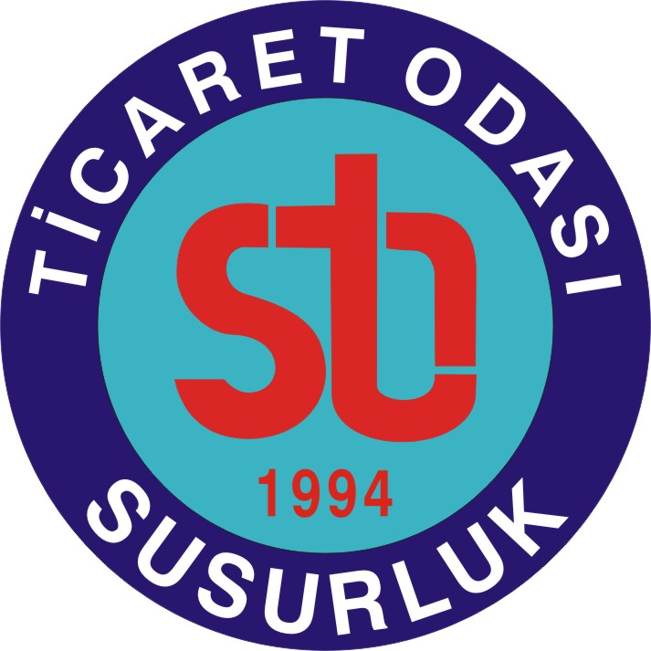
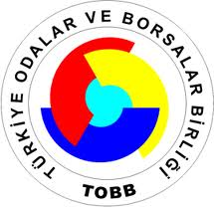

SUSURLUK
TİCARET ODASI

İSTİHDAM TEŞVİKLERİ

İstihdam Seferberliği 2018

14 Aralık 2017’de Sayın Cumhurbaşkanlığımızın ev sahipliğinde TOBB olarak düzenlenen İstihdam Şurası ve İstihdam Seferberliği Ödül Töreninde en çok istihdam sağlayan illerimize,sektörlerimize ve firmalarımıza ödülleri takdim edildi.Sayın Cumhurbaşkanımız,2018 yılında uygulanacak İstihdam Teşviklerini açıklayarak Türk İş Dünyasına yeni bir çağrıda bulundu.2017’de 1,5 milyon ilae istihdam sağlayan Türk Özel Sektörüne yeni bir hedef gösterdi.

Bu hedefe ulaşmak için,iş dünyamızın ihtiyaç duyduğu yeni istihdam teşvikleri ile ilgili olarak,TOBB ve T.C.Çalışma ve Sosyal Güvenlik Bakanlığı ile çalışmalar yapıldı.Bu çalışmalar sonucunda iş dünyası olarak ihtiyaç duıyduğumuz istihdam teşviklerine ilişkin yasal düzenlemeler TBMM’de kabul edildi ve Resmi Gazete’de yayımlanarak yürürlüğe girdi.

Yeni İstihdam Teşvikleri Neler Getiriyor ?

Yeni İstihdam Teşvikleri 1 Ocak 2018 ile 31 Aralık 2020 tarihleri arasında 3 yıl süresince uygulanacaktır.İlave İstihdam Teşvikleri ile İşverenler olarak biz sadece işçimizin maaşını ödeyeceğiz.Tüm Vergi ve SGK Kesintilerini devletimiz karşılamaktadır.Yeni ilave istihdama vergi ve sgk primi sıfır olarak uygulanacaktır.

İLAVE İSTİHDAM TEŞVİKLERİ

Teşvikler | Teşvik Tutarı | Teşvik Süresi | Sigortalı için şartlar | İşveren için şartlar
İlave istihdam Teşviki  (İmalat Sanayi ve Bilişim Sektörleri) | Sigortalıya 5.412.-TL’ye kadar ödenecek ücretler için;  Tüm SGK primleri (761.00-2.029.-TL) ile damga ve gelir vergisi  (122.00.-TL)  Toplamda aylık kişi başı 833.00.- ile 2.151,00.-TL | 12 ay | İşe alındıkları aydan önceki 3 ayda 10 günden fazla sigortalı olmamak  İŞKUR’a kayıtlı işsiz olmak | İşe başlayacak sigortalıyı,işverenin 2017’deki çalışan sayısı ortalamasına ilave olarak çalıştırmak
İlave İstihdam Teşviki  (Diğer Tüm Sektörler) | Tüm SGK primleri (761.00.-TL) ile damga ve gelir vergisi  (122.00.-TL)  Toplamda aylık kişi başı 833.00.- TL | 12 ay
İlave İstihdam Teşviki (Tüm Sektörler) |  | 18 ay | İstihdam edilen sigortalı,18-25 yaş arası erkek,18 yaşından büyük kadın veya İŞKUR’a kayıtlı engelli ise

Bir diğer teşvik de “ Bir Senden,Bir Benden” İmalat Sanayiinde faaliyet gösteren mikro ölçekli işletmeler ve esnaflar için çok önemli bir teşvik.

BİR SENDEN BİR BENDEN TEŞVİK SİSTEMİ

Teşvikler | Teşvik Tutarı | Teşvik Süresi | Sigortalı için şartlar | İşveren için şartlar
Bir Senden,  Bir Benden  İstihdamTeşviği | Prim Desteği: 761.00.-TL  Ücret Desteği:  Günlük 53,40.-TL olmak üzere aylık 1.603,00.-TL  Vergi Desteği : 122.00.-TL  Toplamda aylık kişi başı:  2.486,00.-TL | 12 ay  (6 ay işveren,  6 ay devlet) | 18-25 yaş aralığında olmak,  İşe alındıkları aydan önceki 3 ayda 10 günden fazla sigortalı olmamak,  İŞKUR’a kayıtlı işsiz olmak,  İşe giriş tarihi itibarı ile işverenin birinci derece kan veya kayın hımsı ya da eşi olmamak, | İşe başlayacak sigortalıyı,işverenin 2017’deki çalışan sayı ortalamasına ilave olarak olarak çalıştırmak,  İmalat sektöründe faaliyet göstermek ve bu sektörde ustalık belgesi sahibi olunan özel sektör işvereni olmak,  İşyerinin 2017’deki sigortalı sayı ortalamasının 1 ila 3 olması

İstihdam Teşviklerinin yanında “Mesleki Eğitim ve İşbaşı Eğitim” programlarına ilişkin teşvik ve desteklerini de şu şekilde özetleyebiliriz.

MESLEKİ EĞİTİM VE İŞBAŞI EĞİTİM PROGRAMLARI

Sektör ve Meslekler | Program Süresi | Ücret(günlük/aylık) | Şartlar
İşbaşı Eğitim Programı  (İmalat Sanayi ve Bilişim) | 6 ay | 61,65.-TL/1.603.-TL | Öğrencilere günlük 46,20.-TL  işsizlik ödeneği alanlara günlük 30,80.-TL cep harçlığı ödenecek
İşbaşı Eğitim Programı  (Diğer Tüm Sektörler) | 3 ay | 61,65.-TL/1.603.-TL
İşbaşı Eğitim Programı  (Geleceğin Meslekleri) | 9 ay | 61,65.-TL/1.950.-TL | Katılımcıların 18-29 yaş aralığında olması
İşbaşı Eğitim Programı  (Tüm Sektörler) | Kurs/Program Süresi | Aylık 400.-TL kreş yardımı | 2-5 yaş aralığında çocuğu olan kadın olmak
Mesleki Eğitim Programı  (MEGİP) | 8 ay | 61,65.-TL/1.603.-TL

Tüm bu teşviklere ilave olarak 2018’de 9 ay boyunca işverenlere aylık 100.00.-TL asgari ücret desteği verilecektir.

Bu teşvikle toplamda işverenlerin üstünden 10 milyar TL’lik yük kalkmış olacak.

Bu teşviklerle birlikte TOBB ve Oda/Borsa camiası olarak bizlere düşen, gösterilen hedefler doğrultusunda çalışmaktır.

Geriye Dönük İstihdam Teşviklerinden Yararlanmayı Unutmayınız.

1 Nisan tarihinden önceki dönemde tüm şartları taşıdığı halde teşvik ve desteklerden yararlanmamış üyelerimiz,31 Mayıs 2018 tarihine kadar Sosyal Güvenlik Kurumuna yazılı olarak başvurmaları yeterli olacaktır.

1 Hazirandan sonra tüm şartları taşıyan üyelerimiz,teşviklerden yararlanılmayan dönemi takip eden 6 ay içerisinde Sosyal Güvenlik Kurumu8na müracaat etmeleri halinde ,başvuru tarihinden itibaren geriye yönelik 6 ay yararlanılmamıoş teşvik ve desteklerden yararlanabileceklerdir.

Üyelerimize ve kamuoyuna önemle duyurulur.

